4 «В» сынып оқушыларының жетістіктері
 | Оқушының аты-жөні | Мектепішілік |  | Мектептен тыс
 |  | Пән атауы | орны | Сайыс атауы | орын
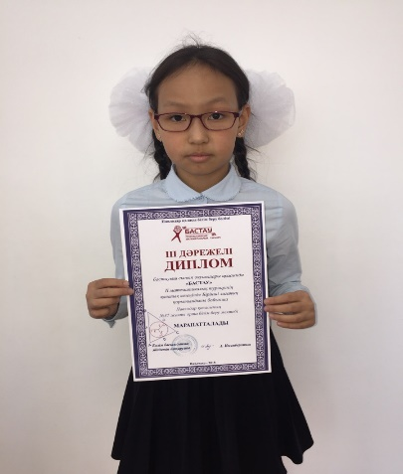 | Манай Фатима | Қазақ тілі | 1 орын | «Зерде» 1-7 сынып оқушылары арасында ХІІІ Республикалық зерттеу жұмыстары мен шығармашылық жобалар конкурсының қалалық кезеңі | 1 орын
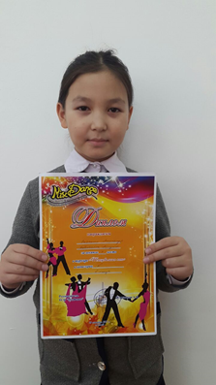 | Орыс тілі | 1 орын |  | «Танцевальная осень» би сайысы | 1 орын
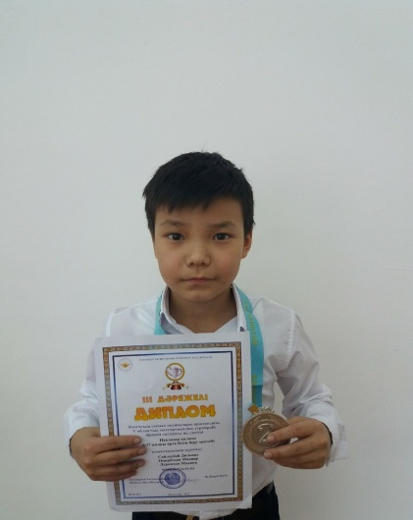 | Отарбеков Мадияр | математика | 1 орын | Бастауыш сынып оқушылары арасындағы V облыстық математикалық турнирі  «Жас Ұлан» атты футбол бойынша 2006-2007ж.т.ұлдар арасындағы қалалық турнир жүлдегері | 3 орын
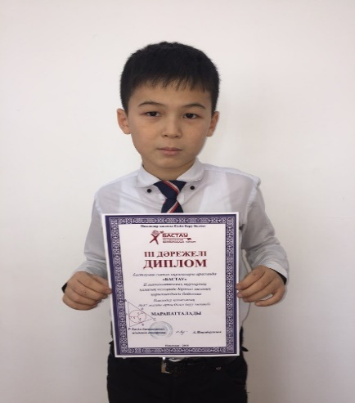 | Әбдін Арнұр | Математика | 2 орын | Халықаралық бокс турнирі Карасук қаласы РФ. | 1 орын
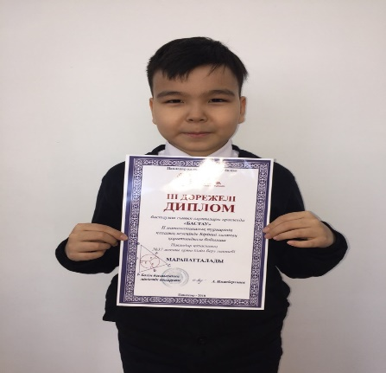 | Мұхтар Әсет | Ағылшын тілі | 1 орын
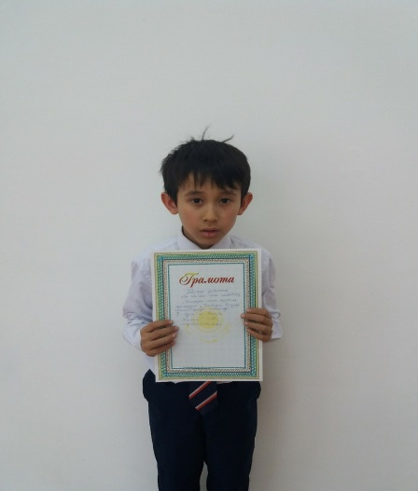 | Шарифолла Нұртас | дүниетану | 2 орын
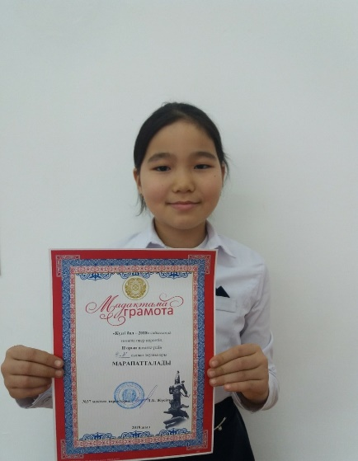 | Жунусханова Сабина | Қазақ тілі | 2 орын
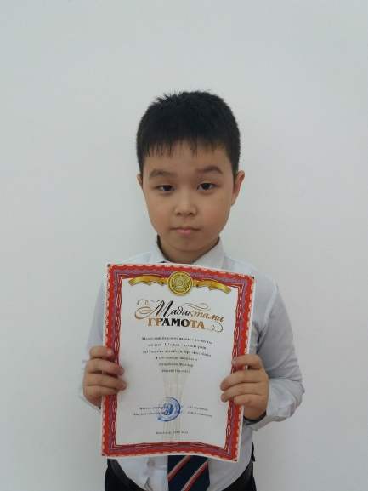 | Әбдін Ақнұр | дүниеттану | 3 орын
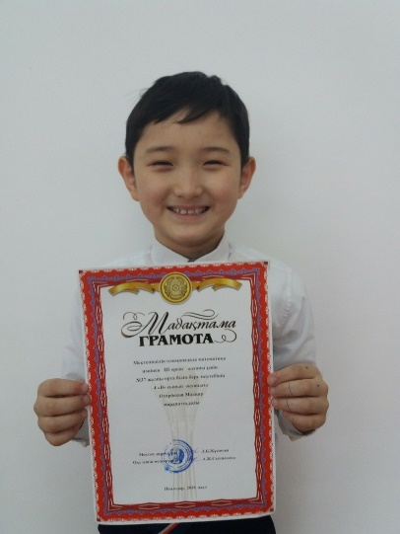 | Қанатұлы Алихан | Әдебиеттік оқу | 3 орын
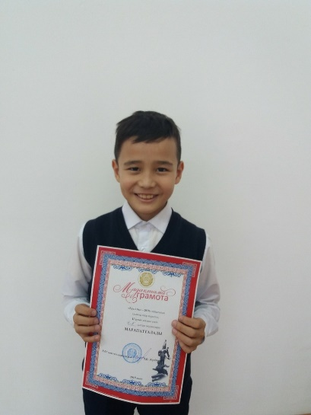 | Біржан Ільияс | математика | 3 орын
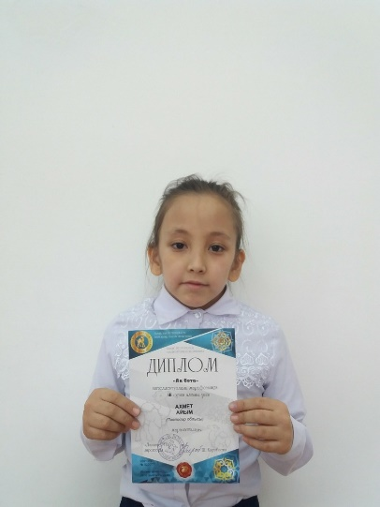 | Ахмет Айым |  |  | «Ақ бота» интеллектуалды марафон жүлдегері | 3 орын
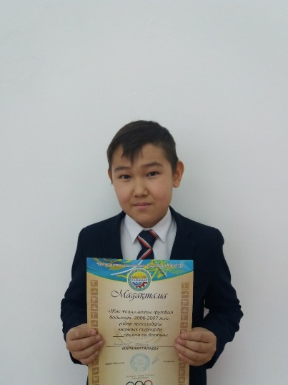 | Бекежан Мансұр |  |  | «Жас Ұлан» атты футбол бойынша 2006-2007ж.т.ұлдар арасындағы қалалық турнир жүлдегері

